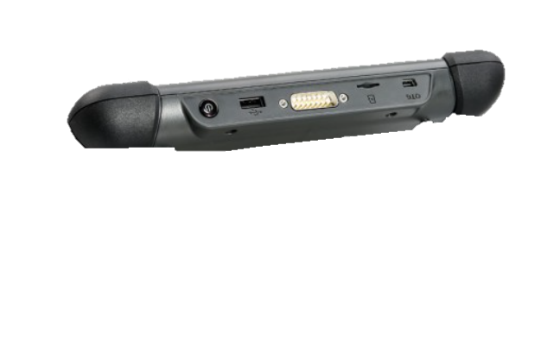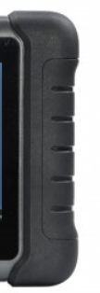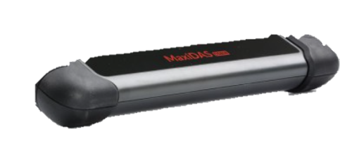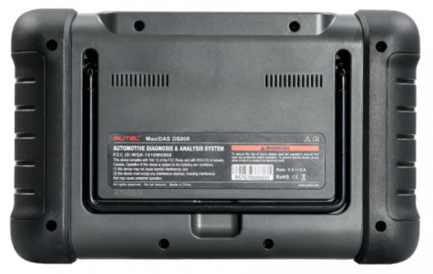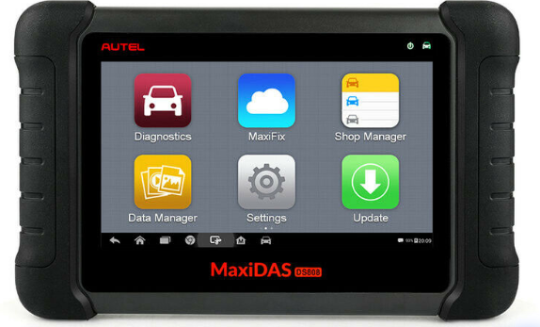 1 2 3 4 5

1: Nút nguồn

2: Cổng USB

3: Cổng DB15

4: Khe cắm SD

5: Cổng USB OTG mini

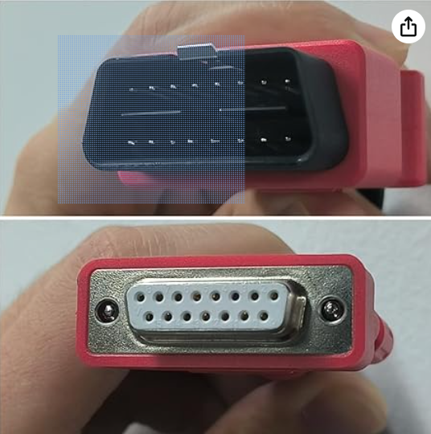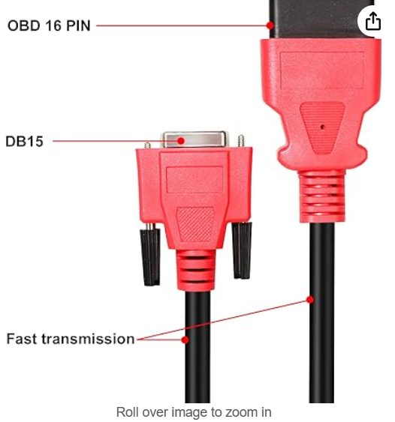

Cổng cắm vào máy chẩn đoán có 15 chân, cổng cắm vào xe là 16 chân.